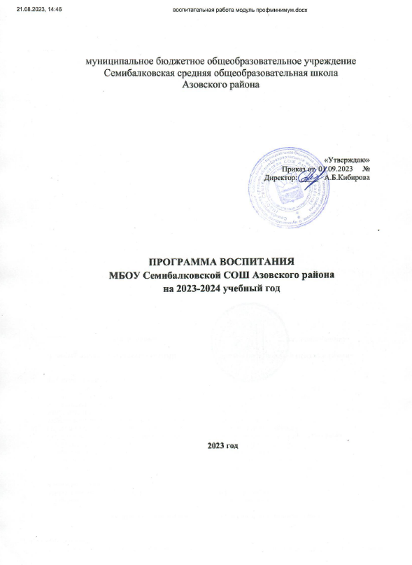

|  |
| --- |
| **КАЛЕНДАРНЫЙ ПЛАН ВОСПИТАТЕЛЬНОЙ РАБОТЫ**  **НА 2023-2024 УЧЕБНЫЙ ГОД** |
| **Начальная школа (1-4 классы)** |

|  |  |  |  |
| --- | --- | --- | --- |
| **Модуль «Профориентация»** | | | |
| ***Дела, события, мероприятия*** | ***Классы*** | ***Дата*** | ***Ответственные*** |
| **Классные часы по темам:**   1. «Мир моих интересов 2. ***«Все работы хороши – выбирай на вкус»*** 3. ***Профессии наших родителей»*** 4. ***«О профессиях разных, нужных и важных*** | 1-4 | 1 раз в триместр | Классные руководители |
| Вовлечение обучающихся общественно-полезную деятельность в соответствии с познавательными и профессиональными интересами | 1-4 | В течение года | Классные руководители |
| Тематические экскурсии на предприятия села, района | 1-4 | Сентябрь-май | Классные руководители |

|  |  |  |  |  |
| --- | --- | --- | --- | --- |
| **КАЛЕНДАРНЫЙ ПЛАН ВОСПИТАТЕЛЬНОЙ**  **РАБОТЫ НА 2023-2024 УЧЕБНЫЙ ГОД** | | | | |
| **Основная школа**  **(5-9 классы)** | | | | |
| **Модуль «Профориентация»** | | | | |
| ***Дела, события, мероприятия*** | ***Классы*** | ***Дата*** | ***Ответственные*** | |
| Занятия класса «Юнармия» | 5-6 | Вторник-четверг | Башарин О.В.. | |
| Просмотр видео-уроков на сайте  «Проектория» <https://proektoria.online/> | 5-9 | Раз в месяц | Классные руководители | |
| Занятия отряда ЮИД | 5 | Среда | Попидченко Н.В. | |
| Проектная деятельность | 9 | В течение  года | Учителя-предметники | |
| Тематические экскурсии на предприятия округа, области | 5-9 | В течение  года | Классные руководители | |
| Профориентационная работа по подготовке к  выбору профиля | 8-9 | В течение  года | Учителя-предметники | |
| Занятия в рамках проекта по профминимуму «Билет в будущее» | 6 | Раз в неделю | Классные руководители | |

|  |
| --- |
| **КАЛЕНДАРНЫЙ ПЛАН ВОСПИТАТЕЛЬНОЙ**  **РАБОТЫ НА 2023-2024 УЧЕБНЫЙ ГОД** |
| **Средняя школа (10-11 классы)** |

|  |  |  |  |
| --- | --- | --- | --- |
| **Модуль «Профориентация»** | | | |
| ***Дела, события, мероприятия*** | ***Класс*** | ***Дата*** | ***Ответственные*** |
| Участие в Днях открытых дверей учебных заведений | 11 | В течении года | Классные руководители |
| Просмотр видео-уроков на сайте  «Проектория» <https://proektoria.online/> | 10-11 | Раз в месяц | Классные руководители |
| Проектная деятельность | 10-11 | В течение года | Учителя-предметники |
| Тематические экскурсии на предприятия поселка, округа, области | 10-11 | В течении года | Классные руководители |
| Занятия в рамках проекта по профминимуму «Билет в будущее» | 10 | Раз в неделю | Классные руководители |